TIN HỌC SGK LỚP 6 – BÀI THỰC HÀNH TỔNG HỢP

Nhập, chỉnh sửa và định dạng trang quảng cáo du lịch theo mẫu dưới đây:
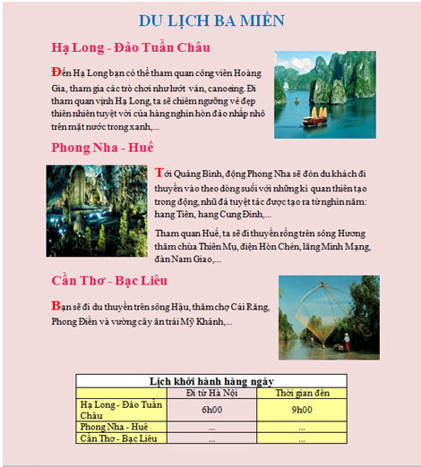
Hướng dẫn:
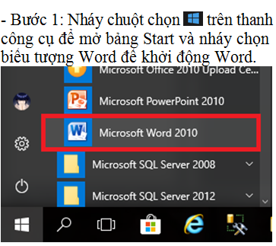
- Bước 2: Trong nhóm lệnh Page Background của dải lệnh Page Layout chọn Page Color để đổ màu nền cho tờ báo tường:
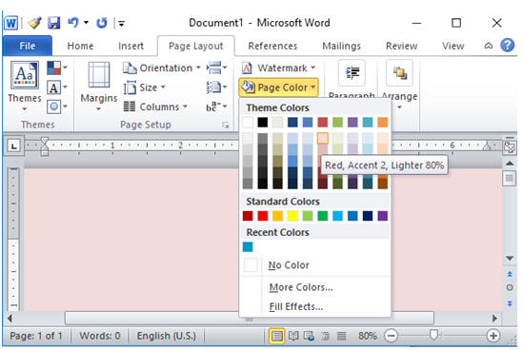
- Bước 3: Gõ tiêu đề và định dạng in đậm, phông chữ, cỡ chữ, màu chữ, căn giữa như hình:
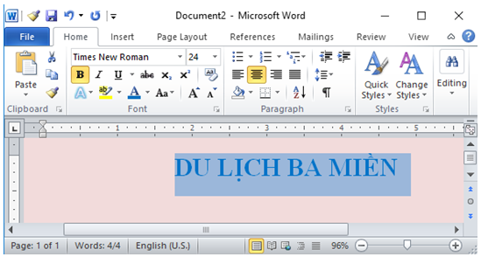
- Bước 4: Gõ đoạn “Hạ Long - Đảo Tuần Châu” vào và chọn các định dạng in đậm, phông chữ, cỡ chữ, màu chữ, căn giữa như hình:
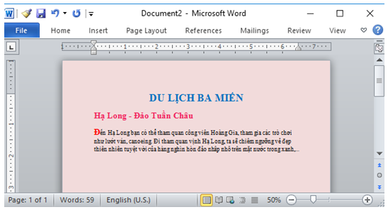
- Bước 5: Chèn ảnh vào trong văn bản:
+ 5.1: Trong nhóm lệnh Illustrations của dải lệnh Insert chọn Picture:
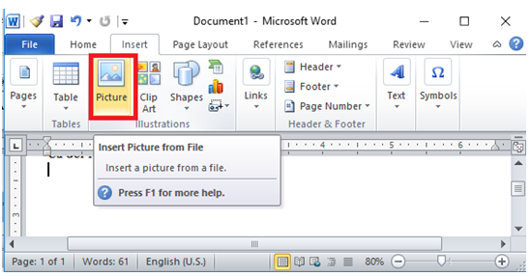
+ 5.2: Cửa sổ Insert Picture hiện lên, chọn đường dẫn đến ảnh và chọn ảnh rồi nháy chọn Insert để chèn ảnh vào văn bản:
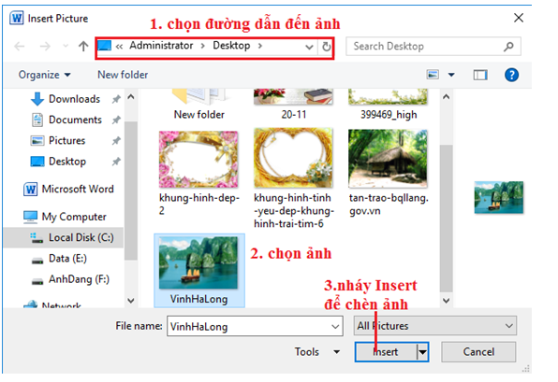
- Ta được kết quả như hình:
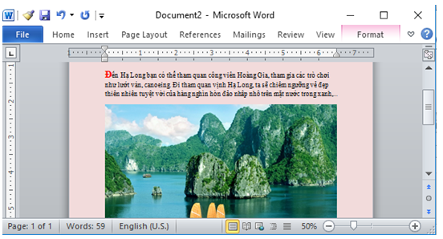
+ 5.3 : Di chuột vào cạnh hoặc góc hình ảnh để điều chỉnh hình ảnh cho phù hợp với văn bản:
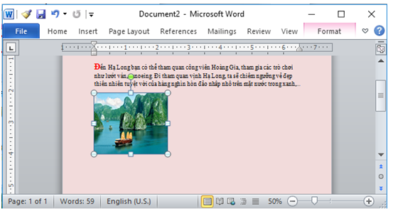
- Bước 6: Nháy chuột vào ảnh, hiện lên dải lệnh Format, em chọn Arange → chọn Wrap Text → chọn Square để định dạng chèn ảnh:
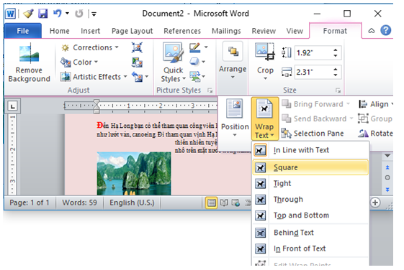
- Bước 7: Nháy chuột vào ảnh, giữ chuột để di chuyển ảnh để được giống trong hình:
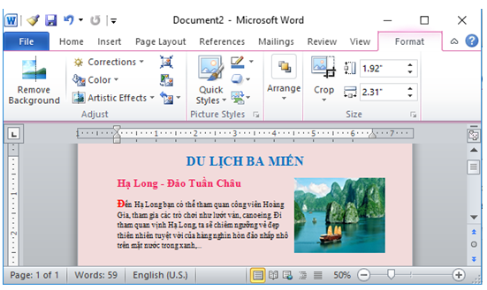
- Bước 8: Thực hiện tương tự để định dạng tiếp phần văn bản “Phong Nha - Huế” và “Cần Thơ - Bạc Liêu”, ta được như sau:
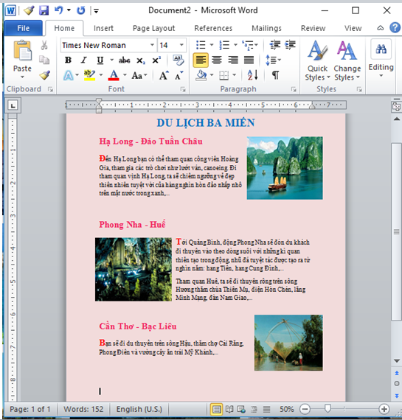
- Bước 9: Tạo bảng lịch khởi hành:
+ 9. 1: Nháy chuột vào Table trong dải lệnh Insert và chọn số dòng, cột cần thiết cho bảng để tạo bảng:
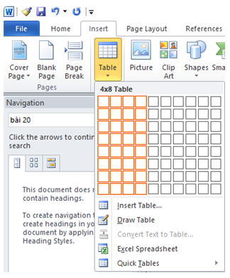
- Bước 2: Di chuột chọn dòng 1, trong dải lệnh Layout, chọn Merger, chọn Merger Cells để gộp thành 1 ô:
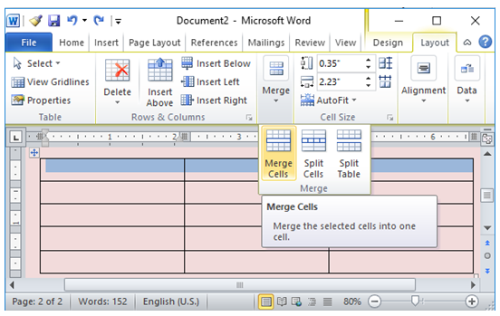
- Bước 3: Nhập các thông tin cho bảng như trong sách:
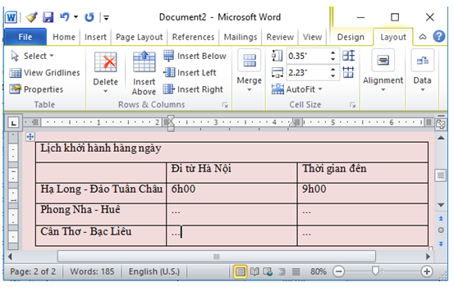
- Bước 4: Định dạng tiêu đề:
+ 4.1: Giữ chuột chọn phần tiêu đề, trong dải lệnh Layout, chọn Alignment, chọn để chọn căn giữa giữa cho tiêu đề:
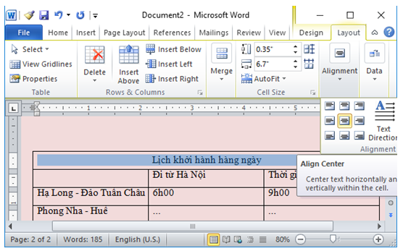
+ 4.2: trong dải lệnh Home, chọn các định dạng kiểu chữ, cỡ chữ, màu nền cho tiêu đề:
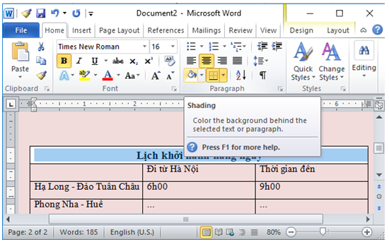
- Bước 5: Định dạng các cột:
+ 5.1: Giữ chuột và kéo chọn hết cột thứ nhất, trong dải lệnh Layout, chọn Alignment, chọn để chọn căn lề trái, giữa cho cột:
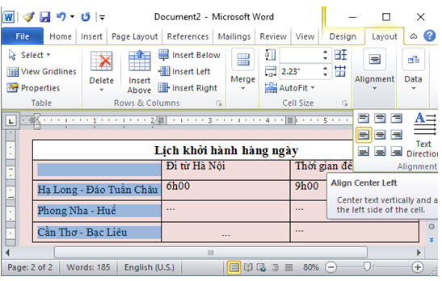
+ 5.2: trong dải lệnh Home, chọn các định dạng kiểu chữ, cỡ chữ, màu nền cho cột:
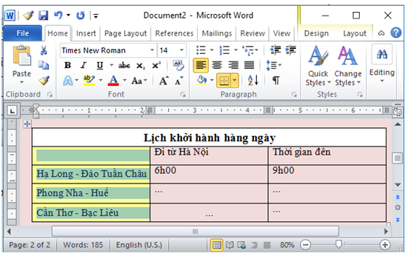
+ 5.3: Thực hiện tương tự cho cột 2 và cột 3, em sẽ được kết quả:
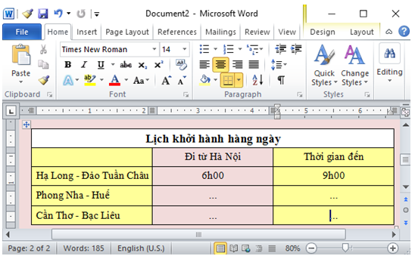
- Bước 6: Chọn tất cả bảng, trong nhóm lệnh Paragrapn của dải lệnh Home chọn để định dạng căn giữa cho bảng, như vậy em đã hoàn thành trang quảng cáo như sau:
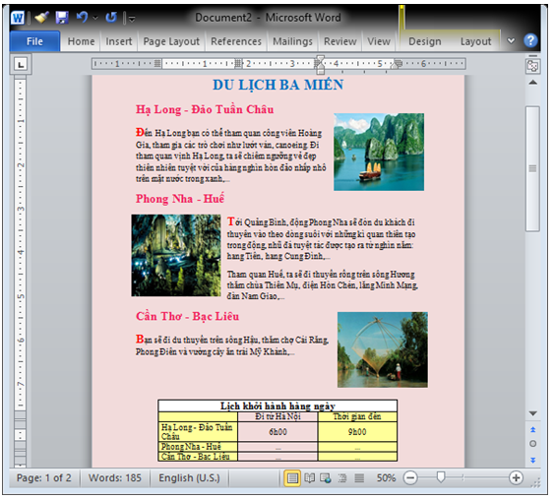
***
Để các em học sinh lớp 6 học tốt môn Tin học 6, doctailieu.com đã tổng hợp lời giải bài tập SGK Tin học lớp 6 cho các em để giúp các em hiểu bài và ôn luyện bài được tốt hơn. Chúc các em học tốt môn học giàu tính ứng dụng này.

